**GRANTOVÝ PROGRAM**

**PRO POSKYTOVÁNÍ DOTACÍ V SOCIÁLNÍ OBLASTI**

**PRO ROK 2017**

**Závěrečná zpráva a vyúčtování**

**MĚSTO VELKÉ MEZIŘÍČÍ**



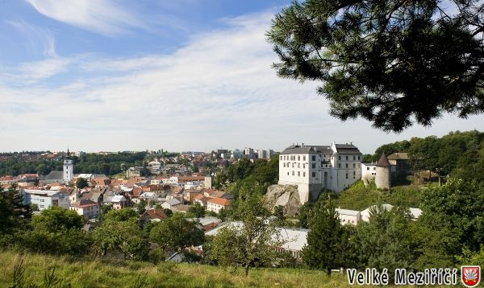

# Základní údaje o projektu

|  |  |
| --- | --- |
| Základní údaje o projektu | |
| Název nebo jméno žadatele a organizační forma |  |
| Sídlo |  |
| Název podpořeného projektu |  |
| Jméno příjmení a funkce statutární zástupce |  |
| Telefon, e-mail statutárního zástupce |  |
| Kontaktní osoba |  |
| Telefon, e-mail kontaktní osoby |  |
| Celkové náklady projektu |  |
| Částka poskytnutá městem Velké Meziříčí |  |
| Termín realizace projektu/období |  |
| Číslo veřejnoprávní smlouvy |  |

# Závěrečná zpráva - slovní hodnocení projektu

|  |  |
| --- | --- |
| Slovní hodnocení projektu | |
| Popis služby (aktivity) |  |
| Výstupy |  |
| Statistické údaje |  |
| Další informace (např. plán na další rok,…) |  |

# Závěrečná zpráva – finanční část

|  |  |
| --- | --- |
| **Rekapitulace** | |
| Výše poskytnuté dotace |  |
| Celková výše čerpání dotace doložená účetními doklady |  |
| Dotace byla / nebyla vyčerpána v plné výši. | |
| Nevyčerpané finanční prostředky ve výši…………………..Kč byly v souladu se smlouvou vráceny na účet poskytovatele dne …………………… | |

# Povinné přílohy Závěrečné zprávy a vyúčtování projektu

Termíny vyúčtování a vrácení nevyčerpaných prostředků se řídí podmínkami stanovenými smlouvou o poskytnutí dotace. Vyúčtování bude probíhat v elektronické podobě na webových stránkách <http://dotacnirizeni.velkemezirici.cz> v sekci Vyúčtování. Po přihlášení je nutné vyplnit formulář Závěrečná zpráva a vyúčtování a přiložit Povinnou přílohu Závěrečné zprávy a vyúčtování.

Jako Povinné přílohy Závěrečné zprávy a vyúčtování je stanovena:

* Příloha 1 Závěrečné zprávy – soupis dokladů s vyznačením identifikačních údajů dokladů, subjektu, který jej vystavil, a dalších údajů ve smyslu obsahu náležitostí podle § 11 zákona č. 563 /1992 Sb., o účetnictví, vztahujících se k nákladům akce hrazených z dotace. *Příjemce je povinen na vyžádání poskytovatele kterýkoliv doklad ze soupisky poskytnout ke kontrole.*

Příjemci dotace do celkové výše 50 000,00 Kč dokládají ještě:

* Příloha 2 Závěrečné zprávy - naskenované originály účetních dokladů o výši celkových nákladů akce a jejich úhradě, kopie smluv, vztahujících se k nákladům akce hrazených z dotace,
* Příloha 3 Závěrečné zprávy - Naskenované originály výpisů o úhradě účetních dokladů.

Sekce vyúčtování i s povinnými přílohami musí být vyplněna v termínu do 15. 2. 2018.

**Vzor přílohy č. 1 Závěrečné zprávy: Soupis dokladů**

|  |  |  |  |  |  |  |
| --- | --- | --- | --- | --- | --- | --- |
| **Pořadové číslo** | **Číslo účetního dokladu** | **Datum úhrady** | **Dodavatel** | **Účel platby** | **Kč** | **Z dotace města hrazeno Kč** |
|  |  |  |  |  |  |  |
|  |  |  |  |  |  |  |
|  |  |  |  |  |  |  |
|  |  |  |  |  |  |  |
|  |  |  |  |  |  |  |
|  |  |  |  |  |  |  |
|  |  |  |  |  |  |  |
|  |  |  |  |  |  |  |
|  |  |  |  |  |  |  |
| **CELKEM** | | | | | 0,00 Kč | 0,00 Kč |

|  |  |
| --- | --- |
| Jméno, příjmení a podpis osoby, která soupis vyhotovila: |  |
| Dne: |  |
| Telefon, e-mail: |  |